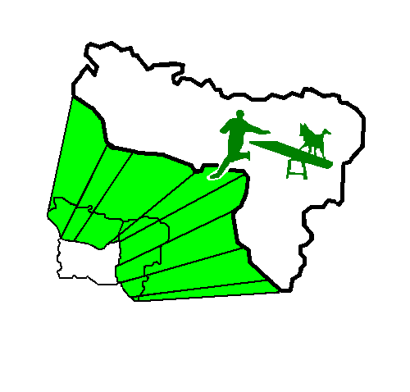  Responsable C. T. E. A. C. et C. T. T. : Chantal GODIMUS  Tél. : 03 23 80 13 64  e-mail : cgcy@wanadoo.fr | Commission Territoriale  d’ Education et Activités Cynophiles  de la Société Canine NORD-PICARDIE.  Le 1er novembre 2013,  Madame, Mademoiselle, Monsieur,
La C. T. E. A. C. de la Société Canine NORD-PICARDIE organise au club de LAON (02) chemin de la Croix de Chivy (face à la SPA – lieu dit « la solitude ») :
- les 23 et 24 novembre 2013, le premier stage du cursus de formation C. N. E. A. C. « Education Naturelle et Clicker »(limité à 20 personnes)

- au programme de ce stage 1 : Les mécanismes d’apprentissage chez le chien,
Méthode naturelle d’éducation
Utilisation du clicker
THEORIE ET PRATIQUE.

Le nouveau cursus de formation compte désormais 5 stages :

- Stage 1 : Méthode naturelle et clicker (1 week-end : limité à 20 personnes)
- Stage 2 : Connaissance du chien (1 week-end : limité à 30 personnes)
- Stage 3 : 1er degré Moniteur Canin (limité à 40 personnes - 2 week-ends – un pour la formation et un pour l’examen avec questions QCM et pratique portant sur les trois stages 1 – 2 et 3
- Stage 4 : Ecole du chiot (1 week-end)
- Stage 5 : 2ème degré Moniteur Canin (3 modules de formation) -
Cette formation est ouverte aux personnes membres d’un club canin affilié à une Société Canine Régionale ou Territoriale et titulaire d’une licence de base C. N. E. A. C. ou d’une licence C. U. N.
Les frais de stage pour chaque candidat seront de 60 € repas compris pour les deux jours. (chèque à établir à l’ordre de la CTEAC/SCNP).Ceux qui ne souhaiteraient pas s’inscrire aux repas sont priés de le préciser mais le prix du stage reste de 60 €.
Le Club Canin de LAON assurera le support matériel de ce week-end de formation.
Nous vous saurions gré de bien vouloir adresser vos inscriptions au délégué, responsable de cette formation pour le 15 novembre 2013, dernier délai :
- Monsieur Reynald ROMAIN
9 Rue de Vauchelles
80 690 Brucamps
Tél. pour renseignements : 06 86 86 07 11
Espérant compter parmi nous des membres de votre club, nous vous prions de croire, Madame, Mademoiselle, Monsieur, à l’assurance de notre sincère considération.
Chantal GODIMUS,
C. T. T.,

Commission Territoriale
d’ Education et Activités Cynophiles
de la Société Canine NORD-PICARDIE
INSCRIPTION AU STAGE n° 1
d’EDUCATION NATURELLE ET CLICKER des 23 et 24 novembre 2013
Candidat :
Nom : .…………………………………………………………
Prénom : .…………………………………………………………
Adresse : .…………………………………………………………
Code Postal : ………… Ville : ……………………………………
Téléphone : ………………………mail :……………………………
Licence 2013 : n° : …………………CUN  CNEAC 
Prière de joindre la copie de votre licence 2013 - S. V. P. - Merci.
Club (en toutes lettres): …………………………………………………………
Président :
Nom : …………………………………………………………
Prénom : …………………………………………………………
Adresse : …………………………………………………………
Code Postal : .……… Ville : ……………………………………
Téléphone : …………………………………………………………
Société Canine : …………………………………………………………
Joindre à l’engagement un chèque de 60€00 à l’ordre de : « Commission Territoriale d’Education et Activités Cynophiles de la Société Canine NORD-PICARDIE » en précisant si le candidat prend ou non son repas :
Repas : OUI - NON

Repas supplémentaire pour accompagnant à réserver : nombre le 23/11/13
nombre le 24/11/13
coût unitaire du repas seul : 13 €

Les adhérents du club……………………………………..….s’inscrivent, connaissant les règlements régissant les manifestations et les dispositions relatives aux responsabilités des candidats et de leurs chiens, les acceptent et s’engagent à les respecter.

Fait à………………….., le…………………
Signature du Candidat, Signature du Président de Club,

